平野川における薬剤等を活用した底質改善対策について
寝屋川流域底質改善対策検討部会^{※1}における検討結果報告（案）

- はじめに
平野川では過去より浮遊汚泥（スカム）発生の確認件数が多く、大阪府でも底泥の浄化浚渫等のスカム対策を講じているが、発生要因が不明なことから効果的な対策が実施できていない状況である。また現在でも毎年スカムが発生しており、地域住民からも対策を求める声が寄せられている。
そのような背景から、大阪府知事より大阪府河川及び港湾の底質浄化審議会に対して「平野川における薬剤等を活用した底質改善対策について」の諮問が令和２年３月25日になされ、同日審議会において寝屋川流域底質改善対策検討部会を設置し、同諮問の審議は部会において実施することにした。
本報告は「平野川における薬剤等を活用した底質改善対策について」、当部会としての検討結果を審議会へ報告するものである。

- 寝屋川流域底質改善対策検討部会における審議状況
開催日等 | 開催結果（概要）
令和２年度第１回検討部会  （令和２年７月28日） | ・平野川における薬剤等を活用した実証実験について、応募のあった３社の薬剤で行うことについて了承された。  ・実験区は万才橋、猪飼野新橋として設定することで了承された。
令和２年度第２回検討部会  （令和２年12月７日） | ・室内実験及び実証実験の中間報告を行った。  ・３社の実証実験結果を比較するための評価式を設定した。
令和２年度第３回検討部会  （令和３年２月９日） | ・実証実験結果から底質改善効果が見込まれる薬剤をX社のものと選定し、底質改善対策の本格導入に向けた試行実施方法を決定した。
令和３年度第１回検討部会  （令和４年１月７日） | ・平野川における薬剤等を活用した試行実施の中間報告を行った。  ・試行実施結果の取りまとめ方針について審議した結果、散布量・散布間隔を踏まえたデータ整理を行ったうえで、解析を行うこととなった。
令和４年度第１回検討部会  （令和４年９月15日） | ・平野川における薬剤等を活用した試行実施の最終報告を行った。  ・最終報告を踏まえて、平野川における薬剤による底質改善について、期待される効果は確認できなかったとする、部会から審議会への報告内容を決定した。

- 平野川における薬剤等を活用した底質改善対策の試行実施^{※2}について
３－１．薬剤選定の経緯
令和２年６月～７月にかけて行った公募により３者から応募があった薬剤について、平野川に直接薬剤を散布する実証試験及び、室内で薬剤の効果を検証する室内試験を令和２年８月から11月にかけてそれぞれ実施した。
実証試験の結果及び部会での審議の結果、X社の薬剤について最も改善メカニズムに応じた底質の改善が確認できたとして、X社の薬剤を選定し試行実施を行うことに決定した。それぞれの薬剤の概要及び部会における意見は表-2のとおりである。

表-2 実証試験を行った薬剤の概要及び部会における意見
※１ 委員名簿 遠藤 徹（大阪公立大学大学院工学研究科 准教授）、大谷 壮介（大阪公立大学工業高等専門学校 准教授）、惣田 訓（立命館大学理工学部 教授）、◎西田 修三（大阪大学名誉教授） ◎：部会長 ※敬称略、五十音順
※２ 平野川における薬剤等を活用した底質改善対策の試行実施に係る検討部会での検討の詳細は、参考資料２に示す。
 | X社 | Y社 | Z社
主成分 | 硝酸カルシウム | 水酸化マグネシウム  酸化マグネシウム | 硫黄細菌、脱窒菌
改善メカニズム | ・硝酸イオン  →酸化剤としての役割  →脱窒菌活性向上  ・カルシウムイオン  →吸着剤の役割、富栄養化抑制 | 底泥表層（2cm程度）をpH8.0以上のアルカリ性に保つ  →硫酸還元菌増殖抑制  →好気性バクテリア活性 | ・硫黄光合成細菌  →硫化物・硫化水素の分解  ・脱窒菌  →窒素を気化・減少
改善が見込める項目 | TOC、強熱減量、全硫化物、ORP、臭気、透明度 | 全硫化物、硫化水素 | TOC、強熱減量、全硫化物、ORP、臭気
試験の結果改善が見られた項目 | ORP,全硫化物（室内試験）  全硫化物（実証試験） | 全硫化物（室内試験）  ORP（実証試験） | 特になし
部会における主な意見 | 改善メカニズムに応じたORPや全硫化物への影響が確認できる。ただし底質改善の効果として十分なものかどうかは不明である。 | 微生物のデータを見ると、もともと平野川の底泥に硫酸還元菌が少なく、硫酸還元菌を抑制するとする狙いが平野川の環境にあっていない可能性がある。 | 改善メカニズムとして紅色硫黄光合成細菌による効果を挙げているが、平野川の河床には光が十分届かないのではないか。
３－２．一年間を通じた薬剤を活用した底質改善対策の試行実施
表-3 各実験区における散布条件
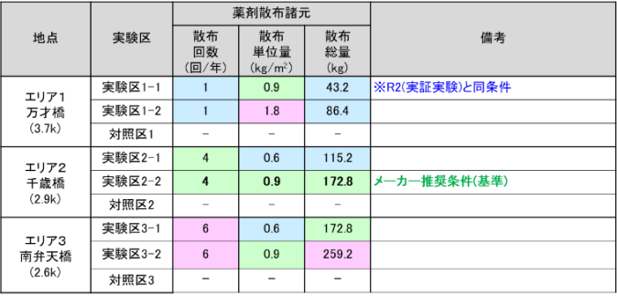
X社の薬剤について、令和３年５月から令和４年５月に薬剤散布量や散布頻度を6パターン設定した、平野川での試行実施を実施した。各実験区における散布条件は表-3に、試行実施の実績は表-4に示すとおりである。
試行実施の結果については、各実験区の結果を同じエリアの対象区の結果と比較して、改善メカニズムに応じた年間を通じた改善・緩和効果があるか、また効率的・効果的な散布方法について確認した。また今回の結果の要因について調査機関による違い、地盤高と薬剤散布効果の関係性の検証、また評価項目が多いことから調査結果の可視化のために主成分分析による解析を行った。
※青セル：メーカー推奨条件より少ない、緑セル：メーカー推奨条件と同じ、
赤セル：メーカー推奨条件より多い

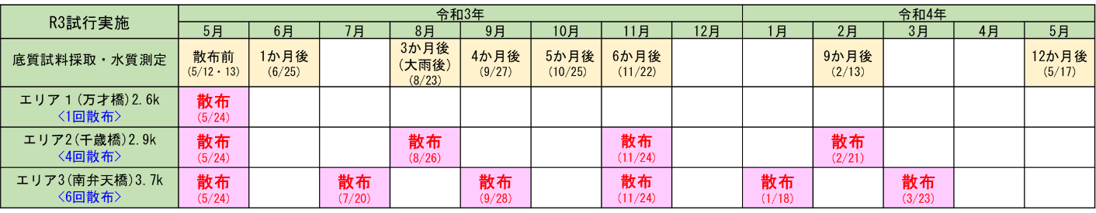
表-4 試行実施の実績（底質資料採取、各実験区における散布時期）

３－３．試行実施の結果
年間を通じて全硫化物は実験区2-2,3-2で薬剤の効果が確認された。
改善メカニズムを踏まえると、ORP,TOC,強熱減量は連動して改善するものと考えられる。下層ではエリア3-2でのみTOC,強熱減量とも薬剤の効果が確認されたが、上層では薬剤の効果は確認されなかった。
散布頻度、散布量の違いによる比較について、薬剤散布量や頻度の違いによる底質改善効果の差は見られたものの、期待される効果はいずれの実験区においても確認されなかった。
以上から、年間を通して実験区全体で改善・緩和が確認されたのはエリア2-2と3-2の全硫化物のみであり、平野川において薬剤の改善メカニズムから期待される底質改善効果は確認されなかった。
また今回の試行実施では、効果的・効率的な散布方法の検証はできなかった。

３－４．結果の考察
時期ごとの変化を確認すると、春～夏においては底質改善効果が確認できなかったが、下水放流の少ない時期である秋～冬にかけては底質改善効果が確認された。
底泥の堆積や浸食の状況と底質改善効果を比較すると、堆積や浸食の少ない状況では底質改善効果が多く確認されている。
主成分分析による考察では、これまでの結果どおり薬剤散布後～試料採取間に河床攪乱の小さい（底泥の堆積や浸食が少ない）ときに底泥の有機物指標が小さくなる（底泥がきれいである）ことや、散布頻度が高いほど底泥の有機物指標が小さくなる傾向が確認された。
以上のことから本実証試験において期待される効果が確認されなかった理由として、平野川では降雨等による河床変動が大きく、薬剤散布後に堆積する底泥には効果が限定的であることが考えられることが推察される。

- おわりに
以上のとおり、今回の試行実施では平野川において期待する底質改善効果は確認されなかった。薬剤散布時の底泥には薬剤の改善効果が見られるが、散布後に新たに堆積する底泥に対しては薬剤の効果は限定的であると考えられることが要因と推察される。一方で河床変動の少ない条件であれば、特に散布回数を増やすことで薬剤による底質改善が確認されたが、今後の実証にあたっては薬剤の多量散布による水質環境基準の達成や水生生物への影響について考慮する必要がある。
また今後の底質改善対策の検討にあたっては、浄化浚渫等の既存の対策との費用対効果の比較や、今後の新たな知見等を収集・検討のうえで判断されたい。
また今回の薬剤による底質改善の試行実施はスカム発生の抑制を期待するものであるが、スカム発生に係る要因や発生状況については現時点では十分に解明されていない。大阪府では平野川に定点カメラを設置し、カメラ画像のAI解析によりスカム発生状況等の把握を行っており、今後も本取組を進めてスカム発生要因等の解明を引き続き行っていくことが望まれる。

